1. Introducere
Analiza relației dintre dezvoltarea economică și impactul asupra mediului reprezintă un subiect de interes major în contextul actual al schimbărilor climatice.
Prezenta analiză urmărește evidențierea influenței factorilor economici și demografici asupra emisiilor de CO2 la nivel global, prin utilizarea unor metode statistice și econometrice.
Datele utilizate includ indicatori relevanți precum produsul intern brut pe cap de locuitor, populația totală, investițiile străine directe (FDI), energia regenerabilă, precum și alte variabile asociate dezvoltării economice.
Prin aplicarea unor tehnici de prelucrare a datelor, regresie liniară și clusterizare, se urmărește identificarea relațiilor dintre variabile și evidențierea unor tipare economice relevante.

2. Tratarea valorilor lipsă

Definirea problemei
Setul de date conține valori lipsă care pot afecta acuratețea analizelor statistice și econometrice, conducând la rezultate distorsionate.

Metoda
Valorile lipsă au fost tratate prin imputare cu mediana pentru fiecare variabilă numerică, utilizând funcționalități din pachetul pandas.

Rezultate
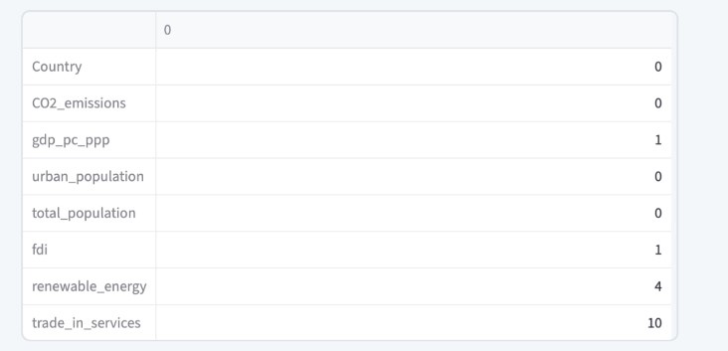
Figure 1:Numărul valorilor lipsă înainte de prelucrare
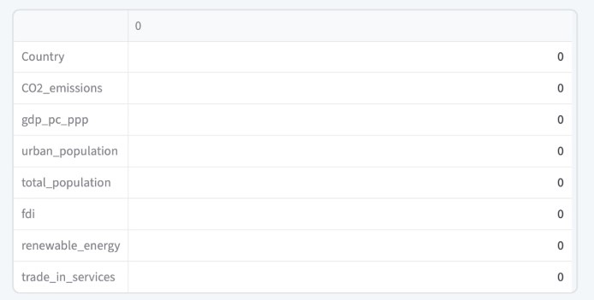
Figure 2: Numărul valorilor lipsă după prelucrare

Tabelul evidențiază eliminarea completă a valorilor lipsă din setul de date.

Interpretare
Utilizarea medianei ca metodă de imputare permite reducerea influenței valorilor extreme și menținerea distribuției inițiale a datelor.
Această abordare contribuie la obținerea unor rezultate mai stabile și mai fiabile în cadrul analizelor ulterioare.

3. Detectarea valorilor extreme

Definirea problemei
În cadrul analizei datelor economice și demografice, este importantă identificarea valorilor extreme (outlieri), deoarece acestea pot influența semnificativ rezultatele modelelor statistice și pot distorsiona interpretările.

Metoda
Pentru identificarea valorilor extreme s-a utilizat reprezentarea grafică de tip boxplot, aplicată tuturor variabilelor numerice din dataset, folosind biblioteca seaborn din Python.
Boxplot-ul permite evidențierea:
- medianei
- intervalului intercuartilic
- valorilor extreme (outlieri)

Rezultate
Analiza grafică evidențiază prezența unor valori extreme pentru mai multe variabile, însă acestea sunt deosebit de pronunțate în cazul variabilei FDI (investiții străine directe).
Se observă că:
- distribuția FDI este foarte dispersată
- există valori mult mai mari decât restul observațiilor
- unele țări au niveluri de investiții semnificativ diferite față de medie

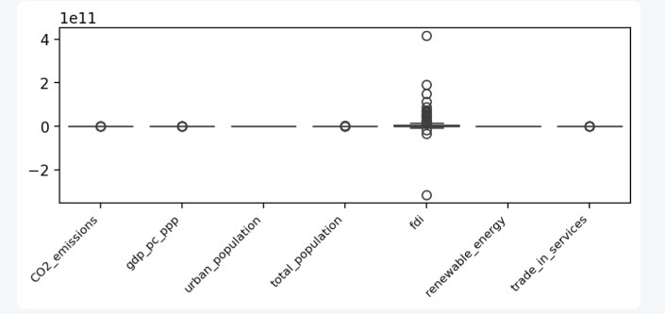
Figure 3:Detectarea valorilor extreme prin boxplot

Interpretare economică
Prezența valorilor extreme în variabila FDI reflectă diferențe structurale între economii:
- țările dezvoltate atrag volume mari de investiții externe
- țările în curs de dezvoltare au niveluri mult mai reduse sau chiar negative
- anumite economii pot avea fluxuri volatile de capital
Aceste diferențe sunt normale în context global, dar pot afecta analiza statistică dacă nu sunt tratate corespunzător.

Impact asupra analizei
Valorile extreme pot conduce la:
- estimări instabile ale coeficienților în regresie
- supraestimarea sau subestimarea relațiilor dintre variabile
- influențarea disproporționată a modelelor
Din acest motiv, în etapele următoare ale analizei s-au aplicat transformări (logaritmice și asinh) pentru a reduce impactul acestor valori.

4. Transformări econometrice

Definirea problemei
Variabilele economice analizate prezintă distribuții puternic asimetrice și valori extreme, ceea ce poate afecta performanța modelelor statistice și interpretarea rezultatelor.
În special, variabile precum emisiile de CO2, PIB-ul și populația au valori foarte dispersate, iar variabila FDI poate conține atât valori pozitive, cât și negative.

Metoda
Pentru a corecta aceste probleme, au fost aplicate următoarele transformări:
- Transformare logaritmică pentru variabilele:
  - CO2_emissions
  - gdp_pc_ppp
  - total_population
aceasta reduce asimetria și comprimă valorile mari
- Transformare asinh pentru variabila:
  - fdi
aceasta permite păstrarea valorilor negative, spre deosebire de logaritm
- Standardizare (scaling) pentru variabile procentuale:
  - urban_population
  - trade_in_services
  - renewable_energy
pentru a aduce variabilele pe aceeași scară

Rezultate
După aplicarea transformărilor:
- distribuțiile variabilelor devin mai apropiate de forma normală
- valorile extreme sunt comprimate
- variabilele sunt mai comparabile între ele
Comparație: înainte vs după transformări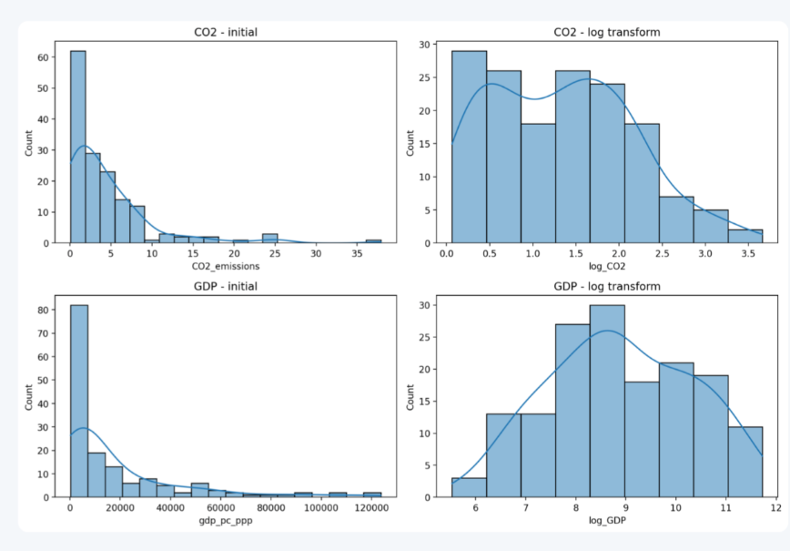
Figure 4:Distribuțiile variabilelor CO2 și GDP înainte și după transformarea logaritmică

Se observă că variabilele CO2 și GDP au distribuții puternic asimetrice înainte de transformare.
După aplicarea transformării logaritmice, distribuțiile devin mai echilibrate și apropiate de forma normală,
ceea ce îmbunătățește calitatea analizei econometrice.

Transformare FDI (asinh)
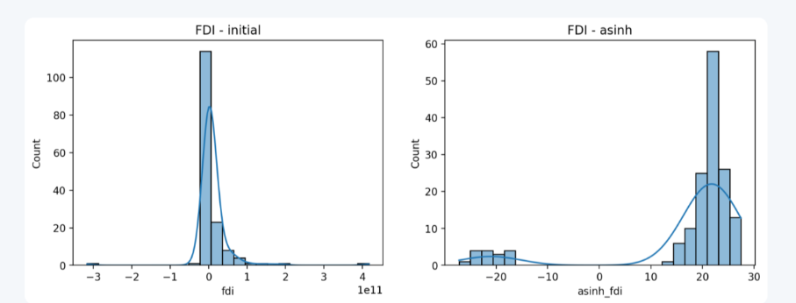
Figure 5: Transformarea variabilei FDI utilizând funcția asinh

Transformarea asinh reduce impactul valorilor extreme și permite includerea valorilor negative, spre deosebire de logaritm. Distribuția devine mai concentrată și mai ușor de analizat.

Reducerea valorilor extreme
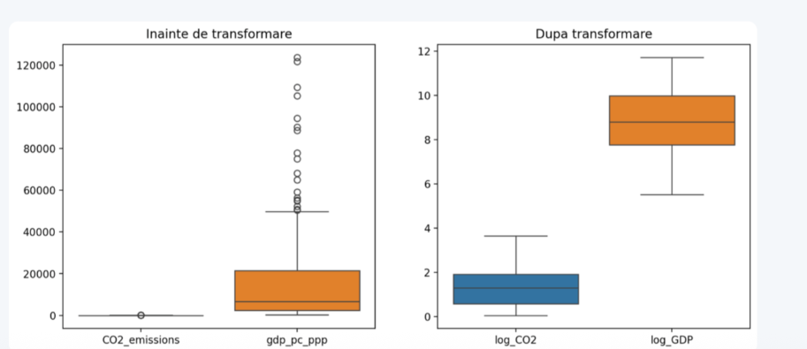
Figure 6: Compararea valorilor înainte și după transformare

Se observă o reducere semnificativă a dispersiei și a valorilor extreme după aplicarea transformărilor.
Acest lucru indică o stabilizare a datelor și o îmbunătățire a condițiilor pentru modelare.

Interpretare economică
Transformările aplicate reflectă realitatea economică:
- diferențele mari între țări sunt reduse la o scară comparabilă
- relațiile dintre variabile devin mai stabile și mai ușor de interpretat
- efectele extreme ale unor economii foarte dezvoltate sunt diminuate
În special, utilizarea funcției asinh este esențială pentru FDI, deoarece permite includerea valorilor negative, care pot apărea în contextul retragerilor de capital.

Impact asupra modelului
Aplicarea acestor transformări contribuie la:
- îmbunătățirea performanței regresiei
- stabilitatea coeficienților estimați
- reducerea influenței outlierilor
- interpretări economice mai corecte

5. Gruparea datelor

Definirea problemei
Compararea țărilor în funcție de nivelul produsului intern brut (PIB), în vederea identificării diferențelor privind nivelul emisiilor de CO2.

Metoda
Datele au fost grupate utilizând funcția qcut din pachetul pandas, care împarte observațiile în cuantile egale, obținându-se astfel 4 categorii de țări în funcție de nivelul PIB-ului.
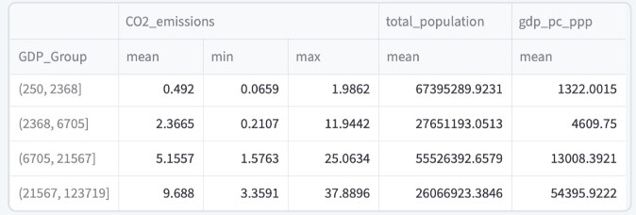
Figure 7: Statistici descriptive pe grupuri de PIB
Tabelul prezintă valorile medii ale emisiilor de CO2 pentru fiecare grup de țări definite pe baza cuantilelor PIB
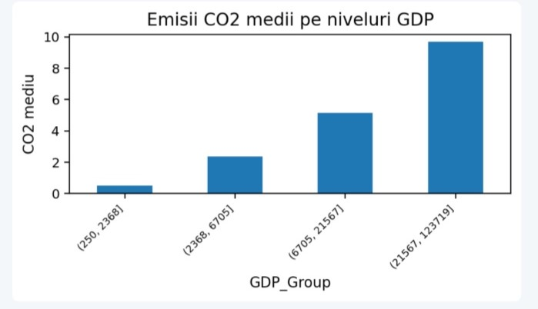
Figure 8: Emisii medii de CO2 în funcție de nivelul PIB

Graficul evidențiază creșterea emisiilor de CO2 odată cu creșterea nivelului PIB

Interpretare
Se observă o creștere clară a emisiilor de CO2 odată cu creșterea nivelului PIB.
Țările din grupurile cu PIB ridicat înregistrează valori semnificativ mai mari ale emisiilor, ceea ce sugerează existența unei relații directe între dezvoltarea economică și impactul asupra mediului.
Această relație poate fi explicată prin nivelul mai ridicat de industrializare și consum energetic specific economiilor dezvoltate.
Rezultatele evidențiază importanța adoptării unor politici de dezvoltare sustabilă în țările cu nivel economic ridicat.

6. Regresie liniară multiplă

Definirea problemei
Analiza relației dintre nivelul emisiilor de CO2 și principalii factori economici și demografici, în vederea identificării variabilelor care influențează semnificativ impactul asupra mediului.

Metoda
A fost utilizat un model de regresie liniară multiplă estimat prin metoda celor mai mici pătrate (OLS – Ordinary Least Squares), folosind pachetul statsmodels, deoarece permite interpretarea econometrică a modelului prin coeficienți și p-values.
Variabila dependentă este:
- log_CO2
Variabile independente:
- log_GDP
- log_population
- asinh_fdi
- urban_population
- trade_in_services
- renewable_energy
Datele au fost împărțite în:
- set de antrenare (70%)
- set de test (30%)

Rezultate
Performanța modelului a fost evaluată utilizând indicatorii statistici standard:
MSE, RMSE, MAE și coeficientul de determinare R².

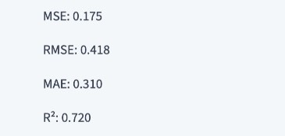

Figure 9: Performanța modelului

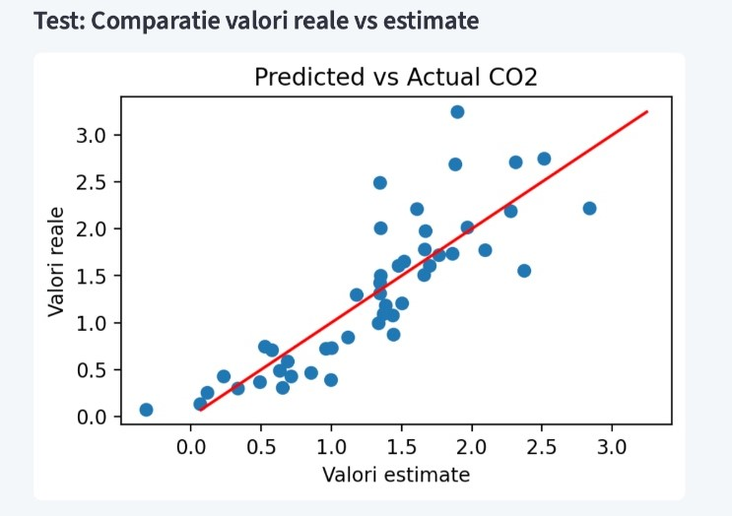

Figure 10: Valori reale vs valori estimate (Test)

Figura ilustrează relația dintre valorile reale și cele estimate ale emisiilor de CO2.
Se observă o corelație puternică între valorile reale și cele estimate.

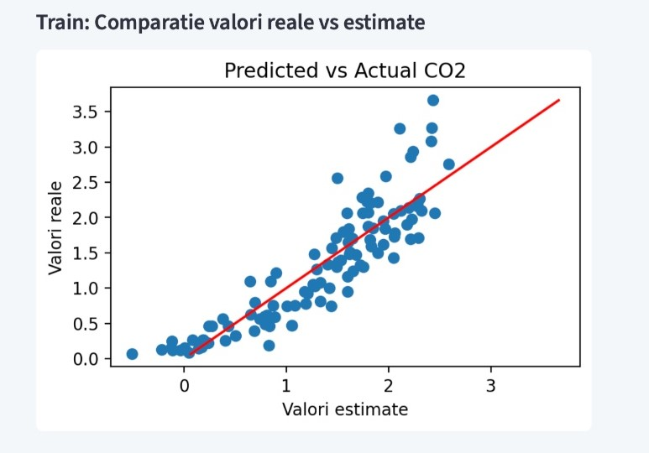

Figure 11: Valori reale vs valori estimate (Train)

Rezultatele pe setul de antrenare confirmă o potrivire foarte bună a modelului.
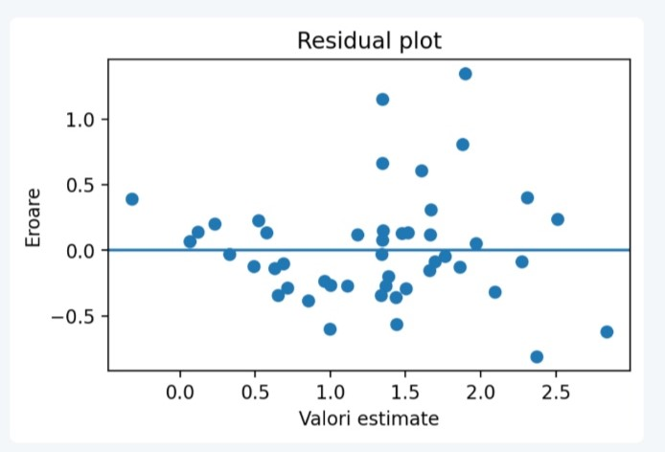

Figure 12: Graficul reziduurilor
Distribuția aleatorie a erorilor sugerează că modelul nu prezintă abateri sistematice.

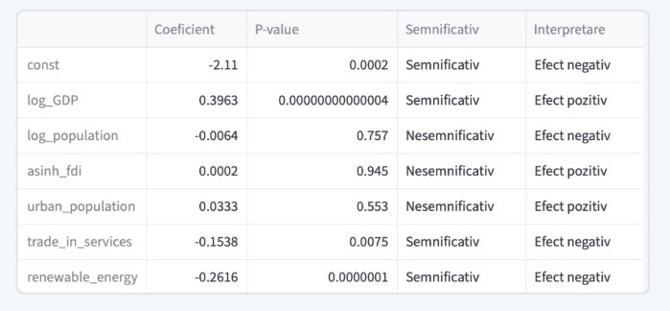

Figure 13: Coeficienții modelului

Interpretare
Modelul obține un coeficient de determinare R² = 0.720, ceea ce indică o capacitate ridicată de explicare a variației emisiilor de CO2.
Valorile RMSE și MAE indică o eroare medie relativ redusă, sugerând o bună acuratețe a modelului.
Analiza coeficienților arată că:
- variabilele cu coeficienți pozitivi au un efect direct asupra emisiilor
- variabilele cu coeficienți negativi reduc nivelul emisiilor
De asemenea, variabilele semnificative statistic (p-value < 0.05) au un impact relevant asupra modelului.
Graficul reziduurilor indică faptul că erorile sunt distribuite relativ uniform, ceea ce sugerează o bună specificare a modelului.
Compararea performanței pe setul de antrenare și test arată că modelul generalizează bine și nu prezintă probleme majore de overfitting.
Modelul confirmă existența unei relații puternice între dezvoltarea economică și nivelul emisiilor de CO2, sugerând că creșterea economică este asociată cu un impact mai ridicat asupra mediului.

7. Clusterizare

Definirea problemei
Identificarea unor grupuri de țări similare din punct de vedere economic și al nivelului emisiilor de CO2, pentru a evidenția tipare și diferențe structurale între economii.

Metoda
A fost utilizat algoritmul K-Means pentru gruparea datelor, pe baza variabilelor:
- log_GDP
- log_CO2
Numărul optim de clustere a fost determinat utilizând:
- metoda Elbow (WCSS)
- scorul Silhouette

Rezultate
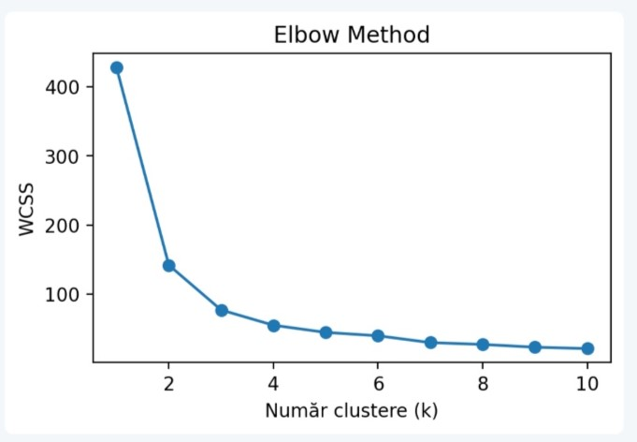
Figure 14: Determinarea numărului optim de clustere – Elbow Method

Graficul arată scăderea WCSS în funcție de numărul de clustere.
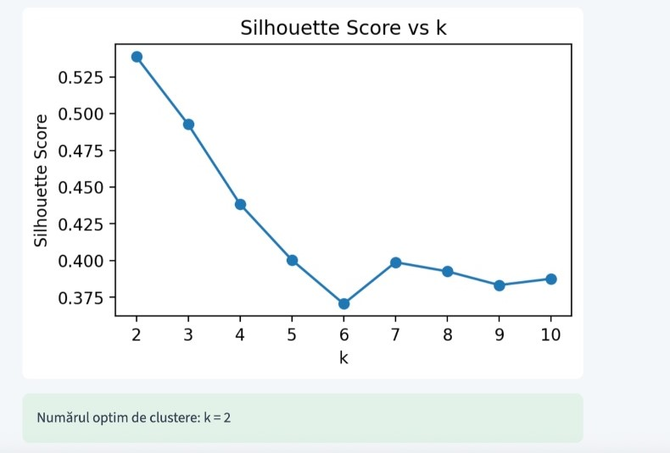
Figure 15: Silhouette Score în funcție de numărul de clustere

Valoarea maximă a scorului indică numărul optim de clustere.
Rezultat:
Numărul optim de clustere identificat este: k = 2
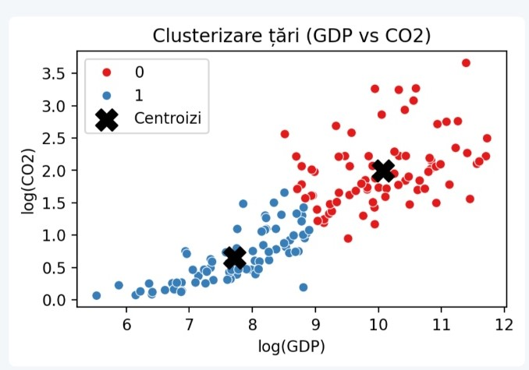
Figure 16: Reprezentarea clusterelor (GDP vs CO2)
Figura evidențiază separarea țărilor în funcție de nivelul PIB și al emisiilor.
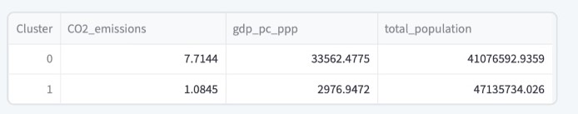
Figure 17:Caracteristicile clusterelor

Interpretare
Rezultatele evidențiază existența unor grupuri distincte de țări.
Clusterul caracterizat prin valori ridicate ale PIB-ului prezintă, în general, și niveluri mai mari ale emisiilor de CO2, ceea ce reflectă intensitatea activităților economice.
În schimb, clusterul cu PIB redus este asociat cu emisii mai scăzute, indicând un nivel mai redus de industrializare.
Scorul Silhouette confirmă faptul că gruparea este relevantă și că observațiile sunt bine separate între clustere.
Clusterizarea evidențiază heterogenitatea economiilor și sugerează că analiza globală poate ascunde diferențe importante între grupuri de țări.

8. Concluzii
Rezultatele analizei indică existența unei relații semnificative între dezvoltarea economică și nivelul emisiilor de CO2 la nivel global.
Analiza datelor a arătat că variabilele economice, în special produsul intern brut și factorii asociați dezvoltării economice, influențează în mod direct nivelul emisiilor, confirmând ipoteza unei legături între creșterea economică și impactul asupra mediului.
Modelul de regresie liniară multiplă a demonstrat o capacitate bună de explicare a variației emisiilor de CO2, iar rezultatele obținute indică o relație stabilă între variabilele analizate.
De asemenea, metoda de clusterizare a evidențiat existența unor grupuri distincte de țări, diferențiate în funcție de nivelul de dezvoltare economică și de intensitatea emisiilor, subliniind heterogenitatea economiilor la nivel global.
În ansamblu, rezultatele sugerează că dezvoltarea economică este asociată cu un impact mai ridicat asupra mediului, ceea ce evidențiază necesitatea implementării unor politici sustenabile pentru reducerea emisiilor și protejarea mediului.
O direcție viitoare de cercetare ar putea include utilizarea unor modele mai complexe sau integrarea unor variabile suplimentare, precum politicile de mediu sau consumul de energie, pentru o analiză mai detaliată.

